**高一年级生物第5课时《细胞的结构基础（第2课时）》评价题**

**参考答案**

参考答案：

1. 答案　C

2. 答案　B

3. 答案　A

解析　性激素的化学本质为脂质，内质网是脂质的合成车间，A项错误；在分泌蛋白的合成、加工、运输及分泌过程中，由核糖体形成的多肽在内质网中进行初步加工后，被包裹在囊泡中运往高尔基体做进一步的修饰、加工，B项正确；膜蛋白的形成过程类似于分泌蛋白的形成过程，核糖体上合成的多肽经内质网和高尔基体的加工后，通过囊泡运输到膜上，C项正确；内质网既可参与脂质等物质的合成，也可参与蛋白质等物质的运输，D项正确。

4.答案　C

解析　核糖体的功能只是合成蛋白质，其形成在真核细胞中与核仁有关，它普遍存在于真核细胞和原核细胞中，是一种无膜结构的细胞器。

5. 解析　依三种双层膜结构的差异可判断出，图a、b、c依次是线粒体、叶绿体和细胞核。核孔是大分子进出细胞核的通道，具有一定的选择性，C错误。

答案　C

6. 解析　液泡中含有细胞液，其内有糖类、无机盐、色素和蛋白质等物质。

答案　C

7. 答案　C

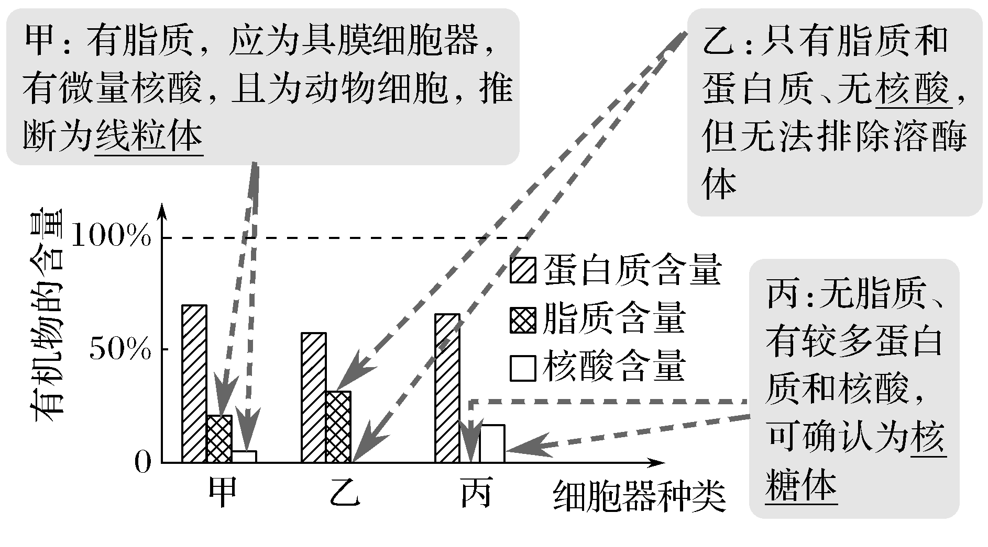

8.答案　D

解析　多肽合成时，核糖体在mRNA上移动；图中具有双层膜的细胞器有2种，分别是线粒体和叶绿体；多肽通过核孔进入细胞核；细胞器a是溶酶体，内含多种水解酶。

9．答案　C

解析　原核细胞无溶酶体；H＋进入溶酶体的方式是主动运输，水进入红细胞的方式是自由扩散；溶酶体内的各种水解酶的最适pH为5.0左右，而细胞质基质的pH为7.0，溶酶体破裂后，其内部各种水解酶的活性应降低。

10.答案　A